证券研究报告  金融工程  金融工程研究报告 | 投资要点
  ＃emailAuthor＃
  分析师：
  任瞳
  rentong@xyzq.com.cn
  S0190511080001
  ＃assAuthor＃
  研究助理：
  徐寅
  xuyinsh@xyzq.com.cn
  报告关键点
  本文主要研究分析师覆盖度对股票表现的影响，发现被忽略股票有较高收益率。
  进一步，我们分析了剔除市值影响后分析师覆盖度对股票的筛选作用，发现排除市值影响后这一因子对股票表现没有指向性的影响。
  最后，我们分析剔除市值影响后的分析师覆盖度对反转效应及低估值效应的影响，发现这一因子对三个月反转和PB具有明显增强效果。
  ＃relatedReport＃
  相关报告
  《兴业股事汇第45期：推荐万邦达和通化东宝》2015-03-08
  《兴业证券_OA量化择时周报 2015-3-8》2015-03-08
  《兴业·顺势_CTA策略周报20150306》2015-03-08
  
  ＃title＃
  猎金-Alpha因子探索系列之五
  ＃createTime1＃
  2015年03月12日
  ＃summary＃
  - 本文主要研究被忽略效应对股票表现的影响。直接使用分析师覆盖度对股票筛选并回测的结果表明，分析师覆盖度较低的股票表现显著优于市场平均水平。
  - 进一步，我们发现分析师覆盖度与股票市值存在显著正相关关系。分析师覆盖度较低的股票市值普遍偏小。为排除小市值效应的影响，我们通过构造市值中性组合和横截面回归两种方法剔除了分析师覆盖度中受市值影响的部分。发现剔除市值影响后，分析师覆盖度对股票的表现没有显著的正向或负向影响。
  - 而后，我们分析剔除市值影响后的分析师覆盖度因子与反转效应的共同作用，发现这一因子对反转效应的增强作用明显，对空头组合影响更为明显。说明分析师覆盖度低的股票价格的无效性更加明显。
  - 最后，我们又将分析师覆盖度因子与价值因子PB结合起来，发现这一因子对PB也有较显著的增强作用，同反转效应一样，其对空头组合影响更为明显。这进一步说明，在分析师覆盖度低的股票中，股票估值的有效性更差，价值因子的选股区分度可以得到显著增强。
目 录
背景与回顾 - 4 -
被忽略公司效应的实证分析 - 5 -
被忽略公司效应的验证 - 5 -
市值中性下的被忽略公司效应 - 9 -
被忽略公司效应与反转效应的联合作用 - 12 -
反转效应的验证 - 12 -
分析师覆盖度对反转效应的增强 - 12 -
被忽略公司效应与价值因子的联合作用 - 20 -
价值因子的表现 - 20 -
分析师覆盖度对价值因子PB的增强 - 21 -
策略样本外表现跟踪 - 25 -
净化的分析师覆盖度+反转因子多头策略样本外表现 - 25 -
净化的分析师覆盖度+PB多头策略样本外表现 - 27 -
总结 - 28 -

图表 1 多因子投资体系 - 4 -
图表 2 挖掘alpha因子的途径 - 5 -
图表3被分析师覆盖的股票数及占A股（非ST）的比例 - 6 -
图表4不同分析师数量对应的股票数及累计频率（包含不被分析师覆盖的股票） - 7 -
图表5每年年末股票对应的提供一致预期的机构数统计分析 - 7 -
图表6不同分析师覆盖数的股票组合走势 - 8 -
图表7分析师覆盖数从低到高的分位组合表现 - 8 -
图表8分析师覆盖数不同的组合股票流通市值的统计分析 - 9 -
图表9分析师覆盖数不同的组合股票流通市值相对中小板平均流通市值比值的统计分析 - 9 -
图表10不同分析师覆盖度的市值中性分位组合走势 - 10 -
图表11不同分析师覆盖度的市值中性分位组合表现 - 10 -
图表12净化的分析师覆盖度不同的分位组合走势 - 11 -
图表13净化的分析师覆盖度从低到高的分位组合表现 - 11 -
图表14过去3个月累积收益率从低到高的分位组合表现 - 12 -
图表15基于市值分组法的增强反转多空组合走势 - 13 -
图表16基于市值分组法的增强反转多空组合表现 - 14 -
图表17基于市值分组法的增强反转多头组合走势 - 14 -
图表18基于市值分组法的增强反转多空头组合表现 - 15 -
图表19基于市值分组法的增强反转组合逐年超额收益 - 15 -
图表20基于市值分组法的增强反转多空组合逐年收益 - 16 -
图表21净化的分析师覆盖度结合反转效应构造的多空组合走势 - 16 -
图表22净化的分析师覆盖度结合反转效应构造的多空组合表现 - 17 -
图表23净化的分析师覆盖度结合反转效应构造的多头组合走势 - 17 -
图表24净化的分析师覆盖度结合反转效应构造的多空头组合走势 - 18 -
图表25净化的分析师覆盖度结合反转效应构造的多空头组合逐年超额收益 - 19 -
图表26净化的分析师覆盖度结合反转效应构造的多空组合逐年收益 - 19 -
图表27使用不同方法构造的多头组合股票市值分析（单位：亿） - 19 -
图表28使用沪深300成分股构造的多空组合走势 - 20 -
图表29使用沪深300成分股构造的多空组合表现 - 20 -
图表30使用沪深300成分股构造的多空组合逐年收益 - 21 -
图表35估值因子PB从低到高的分位组合表现 - 21 -
图表36基于市值分组法的增强价值多空组合走势 - 22 -
图表37基于市值分组法的增强价值多空组合表现 - 23 -
图表38基于市值分组法的增强价值多空头组合表现 - 23 -
图表39基于市值分组法的增强价值多空头组合逐年超额收益 - 24 -
图表40基于市值分组法的增强价值多空组合逐年收益 - 24 -
图表41净化的分析师覆盖度结合估值因子PB构造的多空组合走势 - 24 -
图表42净化的分析师覆盖度结合估值因子PB构造的多空组合表现 - 25 -
图表43净化的分析师覆盖度结合估值因子PB构造的多空头组合走势 - 25 -
图表44净化的分析师覆盖度结合估值因子PB构造的多空头组合逐年超额收益 - 26 -
图表41净化的分析师覆盖度结合估值因子PB构造的多空组合逐年收益 - 26 -
图表42净化的分析师覆盖度+反转多头策略与市场指数的样本外表现比较 - 27 -
图表43净化的分析师覆盖度+反转多头策略相对市场指数的表现 - 27 -
图表44净化的分析师覆盖度+反转多头策略表现统计 - 27 -
图表45净化的分析师覆盖度+PB多头策略与市场指数的样本外表现比较 - 28 -
图表46净化的分析师覆盖度+PB多头策略相对市场指数的表现 - 28 -
图表47净化的分析师覆盖度+PB多头策略表现统计 - 28 -

背景与回顾
众所周知，alpha因子、风险模型与组合优化是现代多因子量化投资体系不可或缺的三个重要组成部分。在这三个环节之中，风险模型与组合优化已有不少优秀的商业解决方案，并在投资界中也形成了一定的标准（如：Barra的风险模型、Axioma的优化器等），其背后相对完善、精确的数量金融理论背景使得这两个部分的应用日趋成熟。
图表 1 多因子投资体系
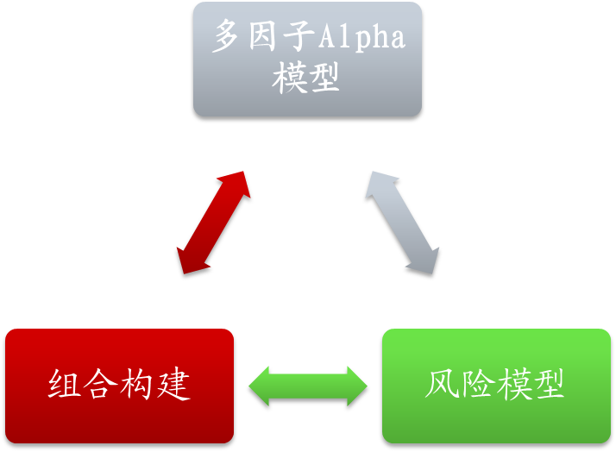
资料来源：兴业证券研究所整理

然而，投资组合超额收益的来源——alpha模型的构建却是一个仁者见仁智者见智的问题。选择哪些alpha因子，各个alpha因子的权重应如何配置，这些问题到目前都没有一个统一完善的解决方案。不仅如此，随着市场中主动量化投资主体的增加，特别是多因子模型的广泛运用，传统alpha因子的超额收益在不断下降，而波动性则有明显上升的趋势。
有鉴于此，从本系列的第一篇报告起，我们开启了探索alpha因子之旅。基于对行为金融学和市场的深入理解，我们阐述了兴业证券金融工程部在新因子挖掘这一研究领域的方法论。全新的市场异象，可以揭示尚未被广泛关注的市场无效点，是alpha的源泉；而对原有市场异象的深入剖析和精加工，则是提升因子利用效率、增强组合表现的重要手段。无论是哪一种方法，都是我们探索alpha因子的有力工具！
在前四篇报告中，我们介绍了流动性冲击因子、纯粹化的分析师综合评级因子、基于RCVB的价值增强因子、效用因子等一系列挖掘alpha的新思路。报告发出后，受到了不少机构投资者的关注，许多量化投资的研究人员都对我们的研究给予了不错的评价，大家对因子的看法和意见给了我们很多启发。同时也让我们坚定了继续这一系列研究的想法，毕竟大家的需求就是我们努力的方向！在本系列的第五篇报告中，我们将与大家分享基于被忽略公司效应因子的研究成果，也希望能继续听到您的意见，以便我们更好地为大家服务！

图表 2 挖掘alpha因子的途径
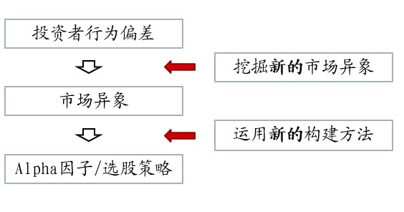
资料来源：兴业证券研究所整理

被忽略公司效应的实证分析
股票市场往往会存在一种“被忽略公司效应”，即被市场忽视的公司的股票往往有超越平均水平的收益。以往对S&P 500成分股的研究表明，美国市场中确实存在这一现象。但是，近年来在对日本市场和其他亚太市场的研究中，却并没有观察到明显的被忽略公司效应。
那么对于A股市场，情况又是怎样的呢？在接下来的文章中我们将通过对全体A股的研究，对被忽略公司效应进行深度探索。

被忽略公司效应的验证
  - 基本逻辑
一般认为，产生“被忽略公司效应”的原因有以下几个方面：
1、流动性补偿：被忽略的股票一般有市值小、流动性差的特征，高回报率是对流动性风险的补偿；
2、研究成本补偿：由于对这类公司进行覆盖的分析师较少，关于这类股票的信息不容易获得，所以研究成本较高，使得这类股票的预期回报率也相应较高。
  - 因子定义
如何来定义一只股票被市场忽略的程度呢？在股票市场中，个股的卖方分析师覆盖度（提供一致预期的分析师数量）在一定程度上代表了这只股票在市场中被关注的程度。我们定义分析师覆盖度为当期对下一年度每股EPS给出一致预期的机构家数。分析师覆盖度越低，股票被市场忽略的可能性就越高。
我们提取2007年1月底至2014年10月底全部上市A股（非ST）的月度数据（共94期）对这一指标进行统计分析。分析结果如图表3所示。

图表3被分析师覆盖的股票数及占A股（非ST）的比例
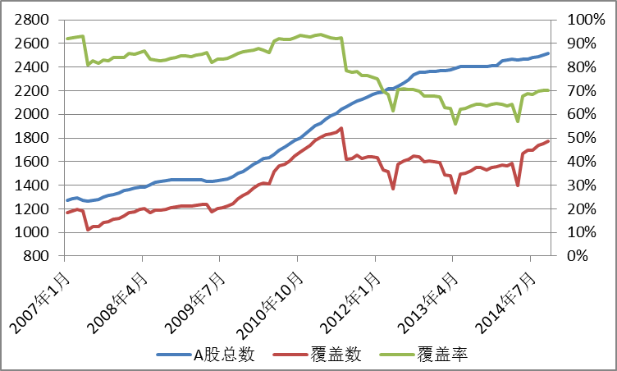
资料来源：Wind数据库，兴业证券研究所整理

从图表3中可以看出，2007年年初，有分析师覆盖的股票占比高于90%，随着时间的推移和A股数量的增加，这一比例有所下降，目前维持在60%-70%的水平。对历史数据的统计分析也显示，在每期提取的全部上市A股（非ST）中，有提供一致预期的机构家数数据（即有分析师覆盖）的股票数占所有股票总数的55.82%-93.87%。每期覆盖的股票数量为1025-1886只，说明提供一致预期的机构家数这一指标的覆盖面是较广的。

图表4不同分析师数量对应的股票数及累计频率（包含不被分析师覆盖的股票）
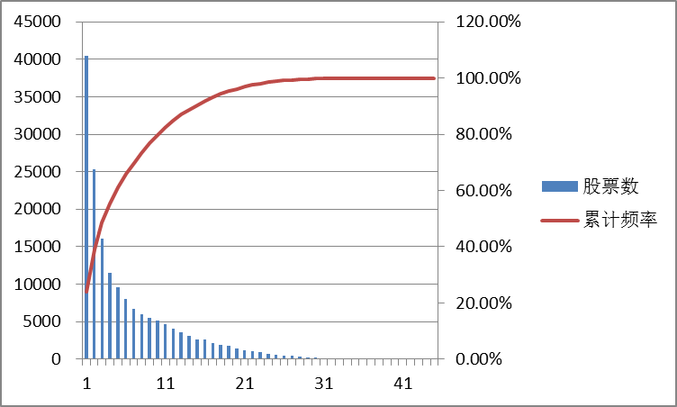资料来源：Wind数据库，兴业证券研究所整理

图表5每年年末股票对应的提供一致预期的机构数统计分析
时间 | 最大值 | 最小值 | 中位数 | 众数 | 均值
2007-12-31 | 29 | 0 | 3 | 0 | 5.16
2008-12-31 | 39 | 0 | 3 | 1 | 5.66
2009-12-31 | 39 | 0 | 4 | 1 | 6.78
2010-12-31 | 39 | 0 | 4 | 1 | 6.40
2011-12-31 | 40 | 0 | 3 | 0 | 5.31
2012-12-31 | 33 | 0 | 2 | 0 | 4.96
2013-12-31 | 32 | 0 | 2 | 0 | 4.31
2014-10-31 | 33 | 0 | 2 | 0 | 4.13
最大值 | 40 | 0 | 4 | 1 | 6.78
最小值 | 29 | 0 | 2 | 0 | 4.13
均值 | 35.5 | 0 | 2.88 | 0.38 | 5.34
资料来源：Wind数据库，兴业证券研究所整理

进一步，我们将没有被分析师覆盖的股票对应的提供一致预期的机构家数指标值定为0，分析不同股票分析师覆盖数量的分布情况。首先将这94期提出的所有上市A股（非ST）合并统计，发现：
- 不同股票对应的机构覆盖数量差别很大，最小为0，最大为44；
- 相对于提供一致预期的机构数较大的变化范围，股票关于提供一致预期机构数的分布十分集中。分析师覆盖数量较小的股票占比很高，提供一致预期的机构数不大于2家的股票占了所有股票总量的近50%。根据提供一致预期的机构数分类的股票数量分布和累计概率分布图见图表4。
从我们对每年年末股票的统计分析结果（图表5）中也可以发现这一现象。虽然每一期股票中，提供一致预期的机构数最高可达29-40，但是大多数股票的机构覆盖数其实并不高，这一点在中位数和众数上面体现得非常明显。
  - 因子表现分析
下面我们用排序分位数法检验忽略股效应。我们提取2007年1月底至2014年10月底全部上市A股（非ST）的月度数据，定义没有被覆盖的股票对应的提供一致预期的机构数为0。
为了测试机构覆盖数这一因子的历史表现，我们将每一期的股票按照提供一致预期的机构数分为5组：机构数不大于1的为第一组，机构数大于1但不大于3的为第二组，其余股票按照机构数升序排列后均分为3组。第一组的股票数量为370-1000只，第二组股票数量为200-400只，其余几组包含的股票数量为200-300只。
我们测试的时间范围为2007年1月至2014年10月，每个月再平衡一次。下面我们将对该因子的回测表现和特点进行深入的分析。

图表6不同分析师覆盖数的股票组合走势
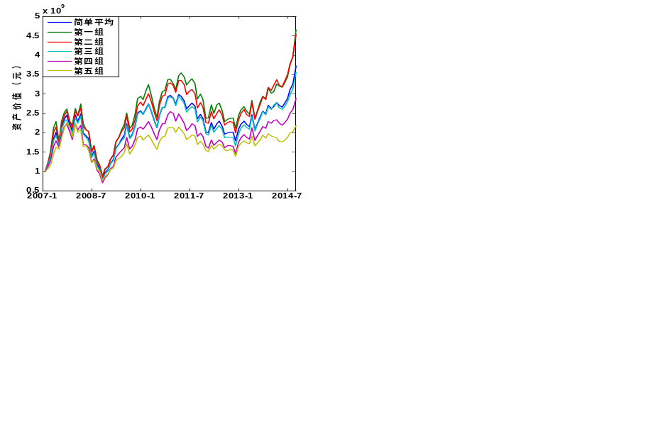
资料来源：Wind数据库，兴业证券研究所

图表7分析师覆盖数从低到高的分位组合表现
组合名称 | 年化收益率 | 超额收益率 | 主动风险 | IR | 月度胜率 | 双边换手率
Top | 22.23% | 4.23% | 6.81% | 0.620 | 52.69% | 0.265
第二组 | 21.72% | 3.36% | 4.14% | 0.813 | 64.52% | 0.474
第三组 | 18.02% | -0.64% | 3.38% | -0.189 | 47.31% | 0.522
第四组 | 14.96% | -3.95% | 5.92% | -0.667 | 45.16% | 0.515
Bottom | 10.68% | -9.37% | 11.75% | -0.798 | 40.86% | 0.324
Long/Short | 12.56% |  | 18.01% | 0.697 | 56.99%
资料来源：Wind数据库，兴业证券研究所

从五分位组合的表现来看，分析师覆盖数量较少的股票表现优于分析师覆盖数量较多的股票，但多空组合的夏普比率并不高。这说明在A股市场中，确实存在被忽略公司效应，但是历史表现并不是非常稳定。此外，在测试过程中，我们也发现很多被覆盖数量较少的公司均为小盘股，考虑到过去10年A股市场非常明显的小盘股效应，我们认为有必要对上述观察到的忽略股效应做进一步的检验。

市值中性下的被忽略公司效应
正如上节所提到的，通过分析原始股票池中的股票发现，股票的分析师覆盖度和流通市值呈现正相关性，相关性系数为25.58%。
通过统计五分位组合股票的流通市值（图表8）也可以发现：分析师覆盖数最少的股票对应流通市值的均值也最小。进一步，我们将上述各个组合每期股票的市值均值除以当时的中小板股票市值均值并进行统计分析（图表9），也发现了类似的现象。这说明分析师覆盖度较低的股票市值也更小。

图表8分析师覆盖数不同的组合股票流通市值的统计分析
组合 | 最大值均值 | 最小值均值 | 中位数均值 | 总平均
原始股票池 | 9928.361 | 2.263 | 23.871 | 70.844
top | 308.690 | 2.679 | 17.833 | 23.449
第二组 | 314.635 | 3.317 | 23.102 | 33.766
第三组 | 1072.333 | 4.211 | 29.016 | 59.556
第四组 | 639.309 | 5.047 | 23.430 | 41.588
bottom | 1246.812 | 3.387 | 14.221 | 38.289
资料来源：Wind数据库，兴业证券研究所

图表9分析师覆盖数不同的组合股票流通市值相对中小板平均流通市值比值的统计分析
筛选方法 | 最大值 | 最小值 | 中位数 | 均值
原始股票池 | 4.435 | 1.903 | 3.282 | 3.179
top | 1.621 | 0.747 | 1.068 | 1.048
第二组 | 2.073 | 1.004 | 1.485 | 1.503
第三组 | 3.734 | 1.568 | 2.762 | 2.720
第四组 | 2.760 | 1.235 | 1.767 | 1.919
bottom | 5.860 | 0.442 | 1.164 | 1.885
资料来源：Wind数据库，兴业证券研究所

通过上述分析，我们认为，使用分析师覆盖数对股票进行筛选，会使得筛选出的股票流通市值普遍偏小。而A股市场中长期存在小市值效应，即流通市值较小的股票表现普遍优于市场。那么，上面被忽略效应对股价的影响会不会是由于小市值股票效应呢？本节将进一步挖掘和净化被忽略股票效应，分析其影响。
  - 基本逻辑
为改变单纯使用提供一致预期的机构数量筛选股票时选出的股票市值偏小的情况，我们考虑使用以下两种方法对小市值效应进行控制：
1） 市值分组法：将所有股票按照流通市值降序排列分组。排名前200名的定义为大市值组，排名在201-500名的定义为中等市值组，排名在501-1000名的定义为小市值组，其余股票定义为微型市值组。这一分类方法借鉴了巨潮规模指数的分类标准。然后，我们将每组股票按照分析师覆盖数升序排列并等分为5组。按照分析师覆盖数构造分位组合时，分别选取大、中、小、微型市值股票组中对应的分位组合进行合并。
2） 横截面回归法：对于每一期股票池中的股票，我们将提供一致预期的机构数作为因变量，股票的流通市值作为自变量，进行线性回归：
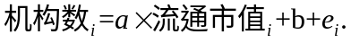
由于股票流通市值的数量级远大于一致预期机构数的数量级，我们将每一期股票的流通市值进行标准化，作为线性回归的自变量进行回归分析。使用回归后的残差（称为“净化的分析师覆盖度”）对股票池中所有股票进行筛选。这样既剔除了提供一致预期的机构数因子中受流通市值影响的因素，又解决了直接分析一致预期机构数时出现大量重复数值，难以排序的问题。
  - 因子表现分析
分别使用市值分组法和横截面回归法构造分析师覆盖度的五分位组合并进行回测，回测结果如图表10-13所示。

图表10不同分析师覆盖度的市值中性分位组合走势
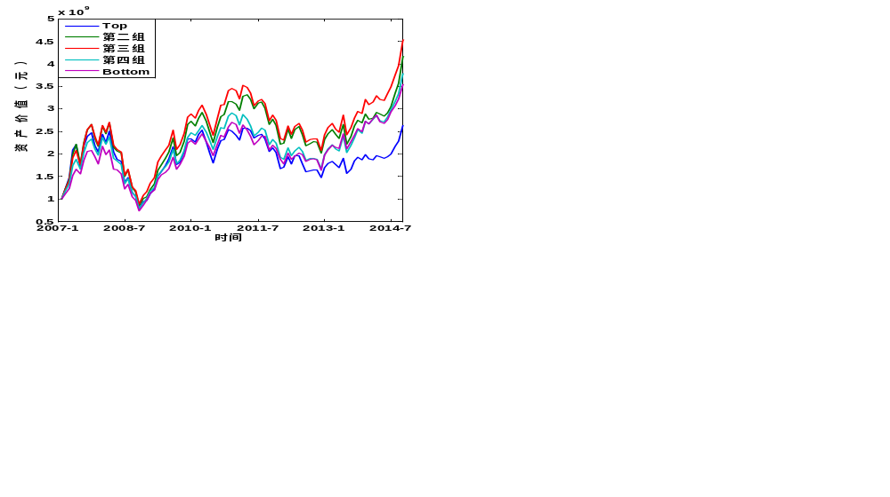
资料来源：Wind数据库，兴业证券研究所

图表11不同分析师覆盖度的市值中性分位组合表现
组合名称 | 年化收益率 | 超额收益率 | 主动风险 | IR | 月度胜率 | 双边换手率
Top | 13.54% | -3.42% | 7.34% | -0.466 | 38.71% | 0.400
第二组 | 20.46% | 2.36% | 4.90% | 0.482 | 54.84% | 0.616
第三组 | 21.84% | 2.97% | 2.56% | 1.159 | 67.74% | 0.653
第四组 | 18.91% | -0.34% | 4.04% | -0.083 | 49.46% | 0.605
Bottom | 17.95% | -2.33% | 8.95% | -0.261 | 47.31% | 0.383
Long/Short | -2.46% |  | 15.91% | -0.155 | 43.01%
资料来源：Wind数据库，兴业证券研究所

从分位组合的走势和收益率可以看出，分析师覆盖度不同的市值中性组合的收益率相差不大，组合的年化收益率和超额收益率没有明显的单调性。这说明不同分析师覆盖度的市值中性组合表现没有显著差异。

图表12净化的分析师覆盖度不同的分位组合走势
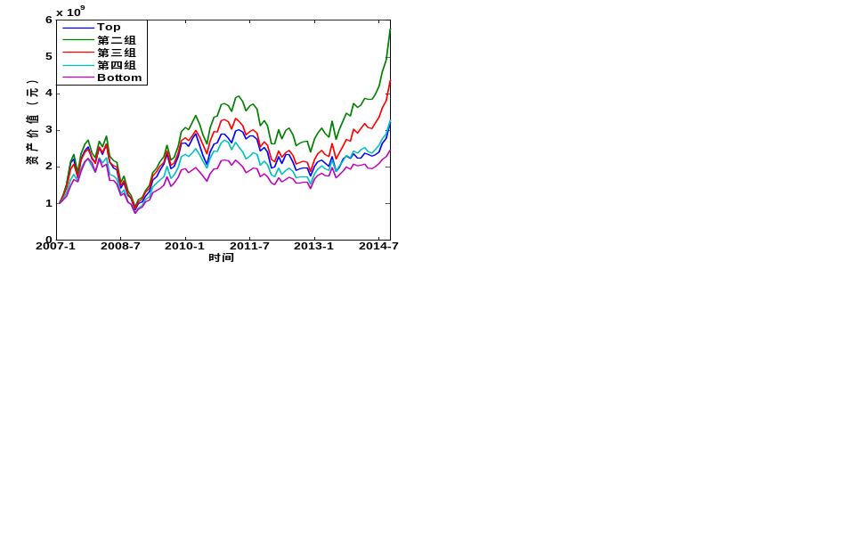
资料来源：Wind数据库，兴业证券研究所

图表13净化的分析师覆盖度从低到高的分位组合表现
组合名称 | 年化收益率 | 超额收益率 | 主动风险 | IR | 月度胜率 | 双边换手率
Top | 16.48% | -0.72% | 7.96% | -0.091 | 43.01% | 0.331
第二组 | 25.66% | 7.08% | 5.96% | 1.188 | 64.52% | 0.465
第三组 | 21.20% | 2.64% | 3.19% | 0.826 | 62.37% | 0.509
第四组 | 16.73% | -2.22% | 4.89% | -0.455 | 48.39% | 0.481
Bottom | 12.52% | -7.41% | 10.16% | -0.730 | 39.78% | 0.310
Long/Short | 5.40% |  | 17.28% | 0.313 | 49.46%
资料来源：Wind数据库，兴业证券研究所

从使用净化的分析师覆盖度构造的分位组合的表现可以看出，净化的覆盖度最低的组合表现未显著优于其他组合。除覆盖度最低的组合之外，其他组合的年化收益率和超额收益率随净化的分析师覆盖度的增大而减小。

从使用上述两种方法构造的市值中性组合的表现可以看出，剔除市值因素后，分析师覆盖度对股票的表现没有显著的正向或负向影响，即A股市场中的被忽略公司效应在剔除市值因素后表现不明显。
那么分析师覆盖数这一因子对于选股策略的构建是不是就没有意义了呢？我们的回答是否定的！虽然不能直接构建alpha策略，但我们认为分析师覆盖数却是一个非常好的选股策略催化剂！
这一结论主要来自于我们对市场股票价格无效性的认识。被关注程度较高的股票，其市场信息相对而言更容易被公众获得，因而这类股票的股价往往更充分地反映了相关的市场信息。而反观被关注程度较低的股票，其市场信息相对而言更不容易被公众获得，且传播速度也更为缓慢，所以这类股票的股价常常处于无效状态，并没有完全反映与股价相关的所有信息，即市场的无效性在这类股票中体现得更明显。
基于上述逻辑，这就给了我们通过结合分析师覆盖数与其他基本面或市场面因子，获取更高收益的机会。下面我们将以一个简单的市场因子——三个月反转因子为例，探索剔除市值因素后的分析师覆盖度因子对反转效应的增强作用。

被忽略公司效应与反转效应的联合作用
在本节，我们将主要考查分析师覆盖度对简单反转效应是否能起到增强效果。

反转效应的验证
我们将所有上市A股（非ST）按照过去3个月累积收益率降序排列，构造十分位组合，回测组合表现如图表14所示。

图表14过去3个月累积收益率从低到高的分位组合表现
组合名称 | 年化收益率 | 超额收益率 | 主动风险 | IR | 月度胜率 | 双边换手率
Top | 3.60% | -13.44% | 11.82% | -1.138 | 36.56% | 1.106
第二组 | 10.57% | -7.43% | 7.47% | -0.993 | 46.24% | 1.564
第三组 | 14.91% | -3.23% | 6.32% | -0.511 | 40.86% | 1.669
第四组 | 16.46% | -1.74% | 4.57% | -0.381 | 44.09% | 1.708
第五组 | 20.85% | 1.79% | 4.38% | 0.410 | 52.69% | 1.720
第六组 | 22.20% | 3.10% | 4.05% | 0.766 | 59.14% | 1.718
第七组 | 23.20% | 3.90% | 4.43% | 0.882 | 59.14% | 1.707
第八组 | 22.85% | 3.59% | 5.35% | 0.671 | 56.99% | 1.680
第九组 | 25.27% | 5.68% | 7.72% | 0.735 | 55.91% | 1.618
Bottom | 26.12% | 6.88% | 11.12% | 0.618 | 59.14% | 1.271
Long/Short | 20.71% |  | 19.90% | 1.041 | 64.52%
资料来源：Wind数据库，兴业证券研究所

从图表14可以看出，市场对于过去3个月累积收益率有明显的反转效应。根据反转效应构造的组合换手率较高，上述组合的平均双边换手率最低为1.106（第一组），最高为1.720（第五组）。

分析师覆盖度对反转效应的增强
根据前面的分析，市场的无效性在分析师覆盖度较低的股票上体现得更加明显。那么分析师覆盖度因子对反转效应可能会产生增强效果，即分析师覆盖度较低的股票表现出更强的反转效应。下面我们将对上述假设进行实证分析。考虑到分析师覆盖度本身对市值因子有较高暴露，这里我们依然在控制规模效应的情况下来考察结果。
  - 基于市值分组法构建市值中性下的反转组合

我们将股票池中所有正常交易的股票按照过去3个月累积收益率升序排列，选取累积收益率最低和最高的各50只股票构建多空组合（称为“简单多空组合”）作为基准组合。
基于市值分组法的分析师覆盖度增强的反转组合构建方式如下：
第一步，将所有股票按照流通市值降序排列。排名前200名的定义为大市值组，排名在201-500名的定义为中等市值组，排名在501-1000名的定义为小市值组，其余股票定义为微型市值组。
第二步，我们将每组股票按照分析师覆盖度升序排列并等分为5组。分别选取大、中、小、微型市值股票组中分析师覆盖度最小的一组合并组成被忽略股票组，选取各组股票中分析师覆盖数最大的一组合并组成被关注股票组。
第三步，分别将这两个组中的股票按过去3个月累积收益率升序排列，选取每个组过去3个月收益率最低和最高的各50只股票构建多空组合（分别称为“被忽略多空组合”和“被关注多空组合”）。
我们的测试的时间范围为2007年1月至2014年10月，每个月再平衡一次，比较上述3个多空组合的表现。

图表15基于市值分组法的增强反转多空组合走势
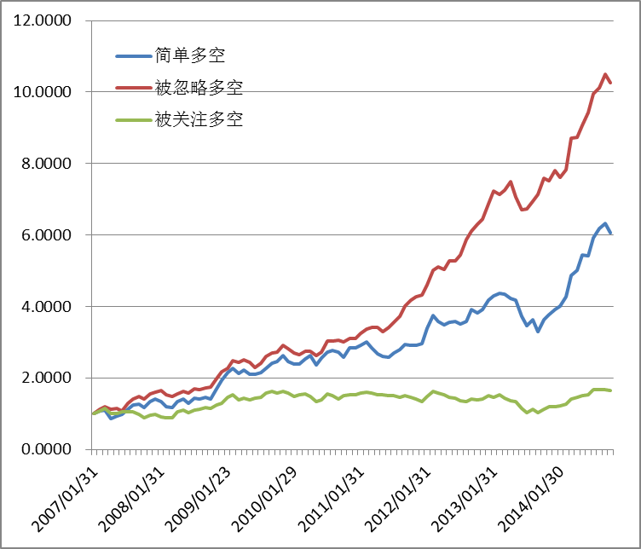
资料来源：Wind数据库，兴业证券研究所

图表16基于市值分组法的增强反转多空组合表现
组合名称 | 简单多空 | 被忽略多空 | 被关注多空
年化收益率 | 26.19% | 35.03% | 6.66%
波动率 | 23.48% | 16.59% | 20.58%
IR | 1.115 | 2.112 | 0.323
月度胜率 | 63.44% | 72.04% | 53.76%
资料来源：Wind数据库，兴业证券研究所

从图表15、16可以看出，使用被忽略股票根据反转效应构造的市值中性多空组合表现显著优于简单多空组合表现，被忽略多空组合的年化收益率达35.03%，高于简单多空组合的26.19%，波动率从简单多空组合的23.48%降低到16.59%。被忽略多空组合的信息比率达到了2.112。

图表17基于市值分组法的增强反转多头组合走势
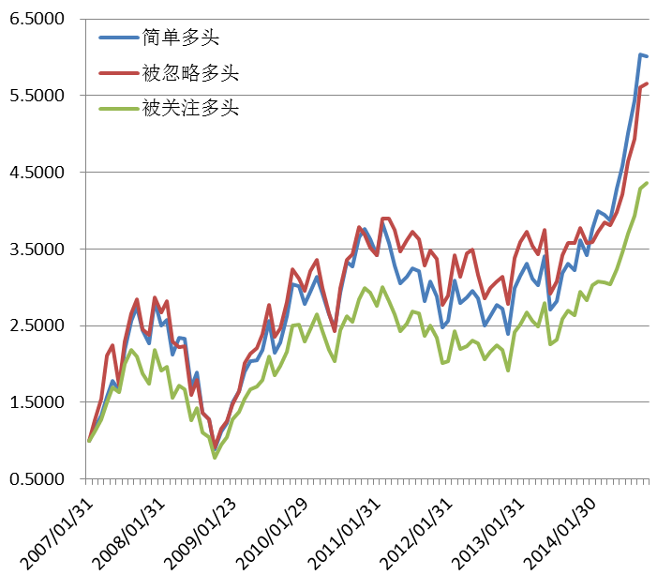
资料来源：Wind数据库，兴业证券研究所

图表18基于市值分组法的增强反转多空头组合表现
组合名称 | 简单多头 | 简单空头 | 被忽略多头 | 被忽略空头 | 被关注多头 | 被关注空头
年化收益率 | 26.04% | -1.61% | 25.06% | -7.23% | 20.93% | 12.36%
波动率 | 41.40% | 38.53% | 43.55% | 39.35% | 37.41% | 34.39%
夏普比率 | 62.91% | -4.18% | 57.55% | -18.37% | 55.95% | 35.93%
超额收益率 | 7.16% | -17.85% | 7.57% | -21.82% | 1.07% | -7.46%
主动风险 | 14.44% | 15.73% | 11.46% | 10.94% | 14.29% | 15.86%
IR | 0.496 | -1.135 | 0.661 | -1.995 | 0.075 | -0.470
月度胜率 | 56.99% | 36.56% | 61.29% | 24.73% | 52.69% | 46.24%
最大回撤 | 68.46% | 73.41% | 68.43% | 78.21% | 64.73% | 69.13%
双边换手率 | 1.425 | 1.181 | 1.259 | 1.116 | 1.238 | 1.096
资料来源：Wind数据库，兴业证券研究所

比较多头组合的表现（图表18）可以发现，基于市值分组法的增强反转多头组合的信息比率有明显提升，被忽略公司效应对多头和空头组合的表现都有一定程度的增强作用，且对空头组合的增强效应更为明显。

图表19基于市值分组法的增强反转组合逐年超额收益
年份 | 简单多头 | 简单空头 | 被忽略多头 | 被忽略空头 | 被关注多头 | 被关注空头
2007 | 6.50% | -24.82% | 24.57% | -26.78% | -22.00% | -16.76%
2008 | 19.96% | -29.90% | 9.79% | -22.58% | 27.84% | -21.19%
2009 | -9.41% | -20.17% | -1.06% | -18.82% | -14.32% | -17.62%
2010 | 12.27% | -10.54% | 6.19% | -12.85% | 9.72% | 1.82%
2011 | 2.91% | -13.31% | 16.65% | -18.52% | 1.09% | 4.67%
2012 | 13.72% | -11.02% | 14.38% | -28.48% | 13.79% | 14.33%
2013 | -0.13% | 3.67% | -17.24% | -22.07% | -0.04% | 13.08%
2014 | 12.58% | -27.61% | 10.97% | -18.48% | 0.76% | -26.36%
资料来源：Wind数据库，兴业证券研究所

图表20基于市值分组法的增强反转多空组合逐年收益
年份 | 简单多空 | 被忽略多空 | 被关注多空
2007 | 34.01% | 64.05% | -8.44%
2008 | 60.08% | 38.06% | 57.89%
2009 | 11.72% | 18.97% | 3.13%
2010 | 21.88% | 20.57% | 5.04%
2011 | 16.19% | 41.59% | -5.31%
2012 | 26.75% | 57.15% | -1.51%
2013 | -6.52% | 5.44% | -15.88%
2014 | 50.90% | 34.52% | 34.10%
资料来源：Wind数据库，兴业证券研究所

  - 使用净化的分析师覆盖度和反转效应构造的组合表现
我们仍然使用上一节中使用的简单多空组合作为比较基准。将股票池中所有正常交易的股票按照净化的分析师覆盖度升序排列并均分为5组，分别将被忽略股票（净化的分析师覆盖度最低）和被关注股票（净化的分析师覆盖度最高）按照过去3个月累积收益率升序排列，选取每个组过去3个月收益率最低和最高的各50只股票构建多空组合（分别称为“被忽略多空组合”和“被关注多空组合”）。测试的时间范围为2007年1月至2014年10月，每个月再平衡一次，比较上述3个多空组合的表现。

图表21净化的分析师覆盖度结合反转效应构造的多空组合走势
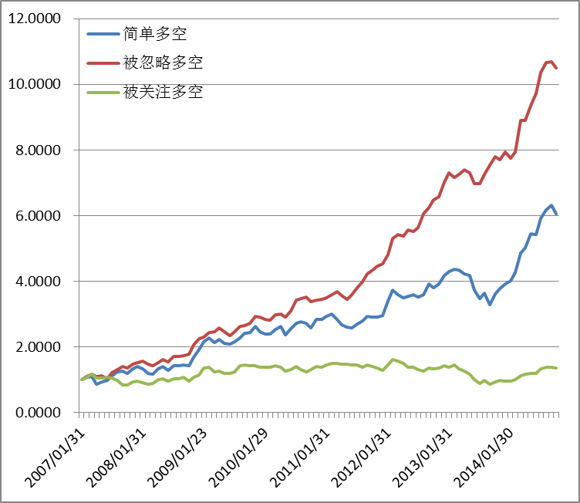
资料来源：Wind数据库，兴业证券研究所

图表22净化的分析师覆盖度结合反转效应构造的多空组合表现
组合名称 | 简单多空 | 被忽略多空 | 被关注多空
年化收益率 | 26.19% | 35.44% | 4.06%
波动率 | 23.48% | 16.38% | 23.34%
IR | 1.115 | 2.164 | 0.174
月度胜率 | 63.44% | 75.27% | 51.61%
资料来源：Wind数据库，兴业证券研究所

从图表21、22可以看出，净化的分析师覆盖度因子对反转效应有明显的增强效果。相对于简单多空组合，被忽略多空组合的年化收益率显著提高，波动率显著降低，信息比率高达2.164。

图表23净化的分析师覆盖度结合反转效应构造的多头组合走势
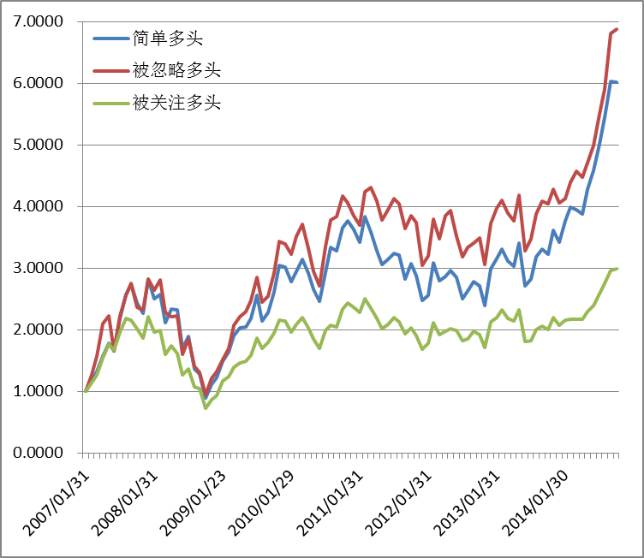
资料来源：Wind数据库，兴业证券研究所

图表24净化的分析师覆盖度结合反转效应构造的多空头组合走势
组合名称 | 简单多头 | 简单空头 | 被忽略多头 | 被忽略空头 | 被关注多头 | 被关注空头
年化收益率 | 26.04% | -1.61% | 28.26% | -4.75% | 15.17% | 8.44%
波动率 | 41.40% | 38.53% | 44.10% | 39.09% | 35.70% | 34.27%
夏普比率 | 0.629 | -0.042 | 0.641 | -0.122 | 0.425 | 0.246
超额收益率 | 7.16% | -17.85% | 10.51% | -19.68% | -4.36% | -11.14%
主动风险 | 14.44% | 15.73% | 12.38% | 10.00% | 14.41% | 18.25%
IR | 0.496 | -1.135 | 0.849 | -1.968 | -0.303 | -0.610
月度胜率 | 56.99% | 36.56% | 60.22% | 24.73% | 45.16% | 44.09%
最大回撤 | 68.46% | 73.41% | 66.60% | 76.60% | 67.00% | 69.62%
双边换手率 | 1.425 | 1.181 | 1.242 | 1.081 | 1.182 | 1.060
资料来源：Wind数据库，兴业证券研究所

从走势上看（图表23），被忽略多头组合的表现优于简单多头组合。详细的回测结果（图表24）说明，考虑净化的分析师覆盖度因子之后对股票的筛选效果也非常明显。
这进一步证明，虽然剔除市值因素的被忽略效应本身对股票的表现没有显著影响，但是对反转效应起到了很好的催化作用！

图表25净化的分析师覆盖度结合反转效应构造的多空头组合逐年超额收益
年份 | 简单多头 | 简单空头 | 被忽略多头 | 被忽略空头 | 被关注多头 | 被关注空头
2007 | 6.50% | -24.82% | 23.97% | -23.00% | -20.19% | -16.63%
2008 | 19.96% | -29.90% | 14.40% | -24.25% | 13.61% | -27.26%
2009 | -9.41% | -20.17% | 4.16% | -16.85% | -20.97% | -23.44%
2010 | 12.27% | -10.54% | 5.56% | -15.18% | 5.03% | -3.07%
2011 | 2.91% | -13.31% | 19.02% | -14.56% | 6.28% | 3.50%
2012 | 13.72% | -11.02% | 14.84% | -25.31% | 12.73% | 16.88%
2013 | -0.13% | 3.67% | -13.57% | -18.95% | -18.76% | 10.11%
2014 | 12.58% | -27.61% | 17.78% | -13.98% | -3.35% | -33.19%
资料来源：Wind数据库，兴业证券研究所

图表26净化的分析师覆盖度结合反转效应构造的多空组合逐年收益
年份 | 简单多空 | 被忽略多空 | 被关注多空
2007 | 150.28% | 76.77% | 164.87%
2008 | -40.28% | -61.69% | -42.52%
2009 | 85.79% | 63.20% | 111.61%
2010 | 23.22% | -1.35% | 14.92%
2011 | -25.21% | -37.23% | -13.76%
2012 | 23.17% | -1.31% | 24.36%
2013 | 19.30% | 25.56% | 3.89%
2014 | 59.89% | 3.96% | 66.87%
资料来源：Wind数据库，兴业证券研究所

  - 股票市值分析
虽然我们利用两种不同方法试图规避小市值效应对因子的影响，但一些直接的统计有时更能说明问题。图表27就是我们对使用不同方法构造的多头组合持仓的市值统计分析。
图表27使用不同方法构造的多头组合股票市值分析（单位：亿）
筛选方法 | 最大值均值 | 最小值均值 | 中位数均值 | 总平均
原始股票池 | 9928.361 | 2.263 | 23.871 | 70.844
简单多头 | 800.280 | 4.105 | 26.972 | 67.559
使用原始分析师覆盖数筛选 | 112.473 | 4.286 | 17.523 | 23.372
市值分组法被忽略多头 | 291.653 | 10.544 | 27.758 | 48.226
使用净化后分析师覆盖数筛选  被忽略多头 | 658.630 | 9.750 | 22.399 | 40.351
资料来源：Wind数据库，兴业证券研究所

可以看出，使用市值分组法或净化后的分析师覆盖数筛选出的股票的市值最大值、最小值、中位数、均值均显著高于直接使用分析师覆盖数筛选出的股票市值的相关指标。这说明使用市值中性法或使用净化后的分析师覆盖数对股票进行筛选可以一定程度上均衡组合中股票的市值，避免过于依赖小市值的股票。

  - 被忽略公司反转效应在沪深300成分股中的表现
我们都知道，多数量化因子在沪深300成分股内的效用都是不太高的，即使是历史表现十分强悍的反转类指标，表现也并不尽如人意。那么分析师覆盖度因子是否依然能在该股票池中进一步增强反转因子的选股区分度呢？下面我们将用实证来回答这一问题！
将沪深300成分股按照过去3个月累积收益率升序排列，选取累积收益率最低和最高的30只股票构造多空组合，作为基准组合，称为“简单多空组合”。将沪深300成分股按照净化的分析师数量升序排列并等分为3组，选择分析师覆盖数最少的一组中过去3个月累积收益率最低和最高的30只股票构造多空组合，称为“被忽略多空组合”。类似选择分析师覆盖数最多的一组中累积收益率最低和最高的30只股票构建多空组合，称为“被关注多空组合”。测试的时间范围为2007年1月至2014年10月，每个月再平衡一次。比较3个多空组合的表现。

图表28使用沪深300成分股构造的多空组合走势
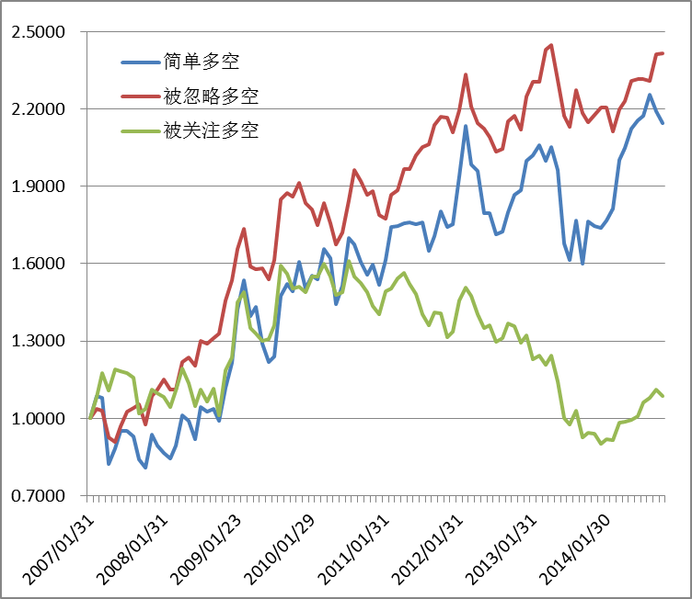
资料来源：Wind数据库，兴业证券研究所

图表29使用沪深300成分股构造的多空组合表现
组合名称 | 简单多空 | 被忽略多空 | 被关注多空
年化收益率 | 12.55% | 12.49% | 1.72%
波动率 | 24.76% | 15.24% | 18.63%
IR | 0.507 | 0.820 | 0.092
月度胜率 | 54.84% | 62.37% | 48.39%
资料来源：Wind数据库，兴业证券研究所

从图表28可以看出，被忽略多空组合的资产价值高于简单多空组合，且走势更加稳定。被关注多空组合的走势最差，这一现象在图表29中得到了印证。从图表29可以看出，虽然被忽略多空组合的年化收益率不及简单多空组合，但波动率显著低于简单多空组合，信息比率和月度胜率也明显优于简单多空组合。这说明分析师覆盖度因子在沪深300成分股中仍不失为一道有效的因子催化剂！

图表30使用沪深300成分股构造的多空组合逐年收益
年份 | 简单多空 | 被忽略多空 | 被关注多空
2007 | -13.56% | 15.23% | 8.45%
2008 | 64.55% | 43.72% | 33.67%
2009 | 9.22% | 9.23% | 6.99%
2010 | 3.99% | -1.82% | -3.78%
2011 | 19.89% | 23.62% | -2.41%
2012 | 4.31% | 5.05% | -15.68%
2013 | -12.54% | -4.43% | -25.00%
2014年10月 | 21.42% | 9.67% | 17.94%
资料来源：Wind数据库，兴业证券研究所

被忽略公司效应与价值因子的联合作用
本节我们将探讨分析师覆盖度对价值因子的选股能力（市净率：PB）是否具有明显的增强效果。

价值因子的表现
我们将所有上市A股（非ST）按照估值因子PB升序排列，构造十分位组合，回测组合表现如图表14所示。

图表31估值因子PB从低到高的分位组合表现
组合名称 | 年化收益率 | 超额收益率 | 主动风险 | IR | 月度胜率 | 双边换手率
Top | 27.75% | 2.60% | 10.05% | 0.259 | 54.62% | 0.296
第二组 | 28.44% | 3.29% | 6.38% | 0.515 | 53.78% | 0.589
第三组 | 29.42% | 4.49% | 5.42% | 0.828 | 54.62% | 0.801
第四组 | 28.54% | 3.32% | 3.37% | 0.986 | 61.34% | 0.934
第五组 | 28.13% | 2.86% | 3.47% | 0.824 | 60.50% | 1.006
第六组 | 25.09% | 0.22% | 3.41% | 0.064 | 50.42% | 1.017
第七组 | 21.62% | -2.63% | 4.34% | -0.605 | 39.50% | 0.967
第八组 | 20.43% | -3.94% | 5.64% | -0.699 | 44.54% | 0.846
第九组 | 20.78% | -3.86% | 7.27% | -0.530 | 42.02% | 0.641
Bottom | 16.70% | -7.59% | 8.13% | -0.934 | 43.70% | 0.348
Long/Short | 9.72% |  | 16.25% | 0.598 | 55.46%
资料来源：万得资讯，兴业证券研究所

从图表35可以看出，市净率因子的历史表现一般，分位数组合单调性不是很理想。

分析师覆盖度对价值因子PB的增强
通过前面的分析，我们发现分析师覆盖度因子对于市场面因子，例如三个月反转，有较好的增强作用。那么对于另一类常用的量化因子——价值类因子，分析师覆盖度是否也是一个良好的催化剂呢？
我们认为，在分析师覆盖度较低的股票中，信息的扩散速度较低，市场对消息的反映较慢，市场的价格可能会较长时间的偏离公司的内在价值，估值的有效性更低，所以我们认为PB因子会在这类股票中产生更为持续的Alpha。

  - 基于市值分组法的增强价值组合表现
我们将股票池中所有正常交易的股票按照估值因子PB升序排列，选取PB最低和最高的各50只股票构建多空组合（称为“简单多空组合”）作为基准组合。
而基于市值分组法的增强PB组合构建方式如下：
第一步，将所有股票按照流通市值降序排列。排名前200名的定义为大市值组，排名在201-500名的定义为中等市值组，排名在501-1000名的定义为小市值组，其余股票定义为微型市值组。
第二步，我们将每组股票按照分析师覆盖度升序排列并等分为5组。分别选取大、中、小、微型市值股票组中分析师覆盖度最小的一组合并组成被忽略股票组，选取各组股票中分析师覆盖数最大的一组合并组成被关注股票组。
第三步，分别将这两个组中的股票按估值因子PB升序排列，选取每个组PB最低和最高的各50只股票构建多空组合（分别称为“被忽略多空组合”和“被关注多空组合”）。
我们的测试的时间范围为2007年1月至2014年10月，每个月再平衡一次，比较上述3个多空组合的表现。

图表32基于市值分组法的增强价值多空组合走势
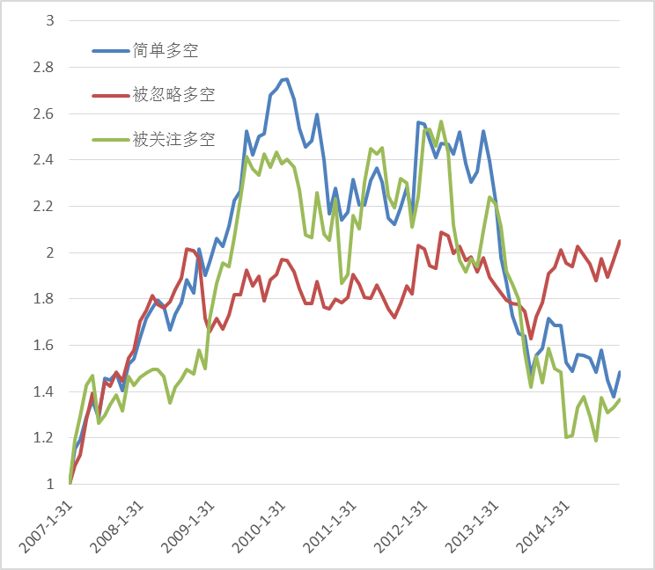
资料来源：Wind数据库，兴业证券研究所

图表33基于市值分组法的增强价值多空组合表现
组合名称 | 简单多空 | 被忽略多空 | 被关注多空
年化收益率 | 5.22% | 9.71% | 4.12%
波动率 | 19.84% | 15.26% | 24.96%
IR | 0.263 | 0.636 | 0.165
月度胜率 | 52.69% | 47.31% | 50.54%
资料来源：Wind数据库，兴业证券研究所

从图表36、37可以看出，使用被忽略股票根据估值因子PB构造的市值中性多空组合表现显著优于简单多空组合表现，被忽略多空组合的年化收益率达9.71%，高于简单多空组合的5.22%，波动率从简单多空组合的19.84%降低到15.26%。被忽略多空组合的信息比率达到了0.64。

图表34基于市值分组法的增强价值多空头组合表现
组合名称 | 简单多头 | 简单空头 | 被忽略多头 | 被忽略空头 | 被关注多头 | 被关注空头
年化收益率 | 20.56% | 13.68% | 21.19% | 9.89% | 21.86% | 15.31%
波动率 | 39.37% | 35.79% | 40.09% | 37.90% | 36.76% | 31.82%
夏普比率 | 52.22% | 38.22% | 52.86% | 26.08% | 59.46% | 48.12%
超额收益率 | 0.39% | -6.20% | 1.52% | -8.42% | 0.90% | -7.15%
主动风险 | 13.59% | 11.45% | 10.92% | 9.08% | 11.39% | 18.70%
IR | 0.029 | -0.541 | 0.139 | -0.928 | 0.079 | -0.383
月度胜率 | 48.39% | 39.78% | 45.16% | 41.94% | 51.61% | 47.31%
最大回撤 | 41.77% | 43.42% | 29.39% | 50.21% | 26.46% | 48.19%
双边换手率 | 0.355 | 0.354 | 0.589 | 0.532 | 0.574 | 0.576
资料来源：Wind数据库，兴业证券研究所

分析（图表38）可以发现，被忽略公司效应对多头和空头组合的表现都有一定程度的增强作用，且对空头组合的增强效应更为明显。可以说，剔除市值影响后的被忽略公司效应确实对股票的估值因子PB有一定的增强作用。

图表35基于市值分组法的增强价值多空头组合逐年超额收益
年份 | 简单多头 | 简单空头 | 被忽略多头 | 被忽略空头 | 被关注多头 | 被关注空头
2007 | 206.53% | 111.11% | 203.54% | 107.13% | 153.52% | 80.09%
2008 | -54.92% | -63.25% | -56.16% | -61.80% | -50.06% | -51.58%
2009 | 191.75% | 112.02% | 164.92% | 139.60% | 191.16% | 83.96%
2010 | -14.19% | 6.21% | -1.22% | 4.58% | -6.46% | 18.62%
2011 | -15.72% | -33.21% | -20.84% | -32.76% | -14.10% | -30.76%
2012 | 8.05% | 12.86% | 5.87% | 11.82% | 10.05% | 8.06%
2013 | 0.42% | 37.19% | 7.64% | 0.53% | 11.58% | 62.38%
2014.10 | 34.63% | 49.51% | 41.20% | 38.53% | 27.22% | 30.50%
资料来源：Wind数据库，兴业证券研究所

图表36基于市值分组法的增强价值多空组合逐年收益
年份 | 简单多空 | 被忽略多空 | 被关注多空
2007 | 54.09% | 58.03% | 42.76%
2008 | 23.49% | 8.66% | 4.89%
2009 | 42.24% | 11.06% | 62.54%
2010 | -19.66% | -5.34% | -21.77%
2011 | 17.82% | 12.49% | 17.83%
2012 | -6.44% | -6.64% | -0.22%
2013 | -29.74% | 6.17% | -33.69%
2014.10 | -11.92% | 1.86% | -7.86%
资料来源：Wind数据库，兴业证券研究所

  - 使用净化的分析师覆盖度和估值因子PB构造的组合表现
我们仍然使用上一节中使用的简单多空组合作为比较基准。将股票池中所有正常交易的股票按照净化的分析师覆盖度升序排列并均分为5组，分别将被忽略股票（净化的分析师覆盖度最低）和被关注股票（净化的分析师覆盖度最高）按照估值因子PB升序排列，选取每个组PB最低和最高的各50只股票构建多空组合（分别称为“被忽略多空组合”和“被关注多空组合”）。测试的时间范围为2007年1月至2014年10月，每个月再平衡一次，比较上述3个多空组合的表现。

图表37净化的分析师覆盖度结合估值因子PB构造的多空组合走势
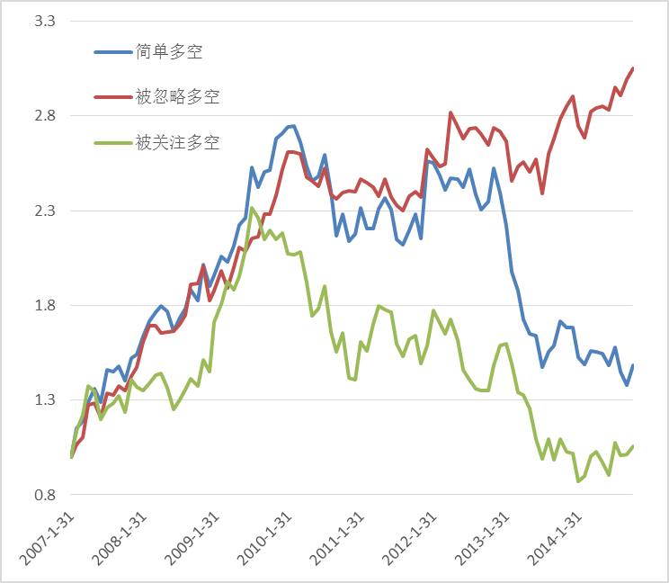
资料来源：Wind数据库，兴业证券研究所

图表38净化的分析师覆盖度结合估值因子PB构造的多空组合表现
组合名称 | 简单多空 | 被忽略多空 | 被关注多空
年化收益率 | 5.22% | 15.49% | 0.72%
波动率 | 19.84% | 14.49% | 25.71%
IR | 0.263 | 1.069 | 0.028
月度胜率 | 52.69% | 60.22% | 48.39%
资料来源：Wind数据库，兴业证券研究所

从图表41、42可以看出，净化的分析师覆盖度因子对估值因子PB有明显的增强效果。相对于简单多空组合，被忽略多空组合的年化收益率显著提高，波动率显著降低，信息比率更是高达1.069。

图表39净化的分析师覆盖度结合估值因子PB构造的多空头组合走势
组合名称 | 简单多头 | 简单空头 | 被忽略多头 | 被忽略空头 | 被关注多头 | 被关注空头
年化收益率 | 20.56% | 13.68% | 21.52% | 4.92% | 15.19% | 12.47%
波动率 | 39.37% | 35.79% | 40.56% | 37.95% | 35.77% | 30.42%
夏普比率 | 52.22% | 38.22% | 53.04% | 12.98% | 42.46% | 40.98%
超额收益率 | 0.39% | -6.20% | 2.11% | -12.48% | -5.52% | -10.00%
主动风险 | 13.59% | 11.45% | 10.73% | 8.93% | 14.92% | 19.62%
IR | 0.029 | -0.541 | 0.197 | -1.397 | -0.370 | -0.510
月度胜率 | 48.39% | 39.78% | 52.69% | 30.11% | 48.39% | 45.16%
最大回撤 | 41.77% | 43.42% | 24.33% | 65.02% | 48.66% | 51.40%
双边换手率 | 0.355 | 0.354 | 0.589 | 0.532 | 0.574 | 0.576
资料来源：Wind数据库，兴业证券研究所

详细的回测结果（图表43）说明，考虑净化的分析师覆盖度因子之后对股票的筛选效果也非常明显。这进一步证明，虽然剔除市值因素的被忽略效应本身对股票的表现没有显著影响，但是对估值因子PB起到了很好的催化作用！

图表40净化的分析师覆盖度结合估值因子PB构造的多空头组合逐年超额收益
年份 | 简单多头 | 简单空头 | 被忽略多头 | 被忽略空头 | 被关注多头 | 被关注空头
2007 | 206.53% | 111.11% | 179.85% | 103.82% | 164.74% | 92.62%
2008 | -54.92% | -63.25% | -57.99% | -67.09% | -54.14% | -55.89%
2009 | 191.75% | 112.02% | 188.73% | 110.48% | 148.55% | 69.14%
2010 | -14.19% | 6.21% | -2.01% | 3.05% | -17.74% | 25.64%
2011 | -15.72% | -33.21% | -24.21% | -33.59% | -15.08% | -28.27%
2012 | 8.05% | 12.86% | 10.53% | 6.10% | 16.46% | 14.23%
2013 | 0.42% | 37.19% | 12.06% | 2.45% | -0.45% | 48.74%
2014.10 | 34.63% | 49.51% | 45.00% | 38.22% | 22.41% | 12.93%
资料来源：Wind数据库，兴业证券研究所

图表41净化的分析师覆盖度结合估值因子PB构造的多空组合逐年收益
年份 | 简单多空 | 被忽略多空 | 被关注多空
2007 | 54.09% | 47.61% | 37.09%
2008 | 23.49% | 23.71% | 5.65%
2009 | 42.24% | 38.00% | 50.61%
2010 | -19.66% | -4.72% | -35.53%
2011 | 17.82% | 9.34% | 12.95%
2012 | -6.44% | 3.52% | -0.13%
2013 | -29.74% | 6.91% | -35.92%
2014.10 | -11.92% | 5.08% | 3.98%
资料来源：Wind数据库，兴业证券研究所

策略样本外表现跟踪
在前面的报告中，我们对使用分析师覆盖度因子结合反转/估值因子构建的策略进行回测，并分析了策略的历史表现。本节，我们将跟踪并分析策略的样本外表现，即2014年11月至2015年3月的逐日表现。

净化的分析师覆盖度+反转因子多头策略样本外表现
使用净化的分析师覆盖度较低、过去3个月累计收益率较低的股票构造的策略表现如图表42-44所示。由于2014年年底到2015年年初大盘蓝筹走强，该策略相对市场组合没有明显优势。

图表42净化的分析师覆盖度+反转多头策略与市场指数的样本外表现比较
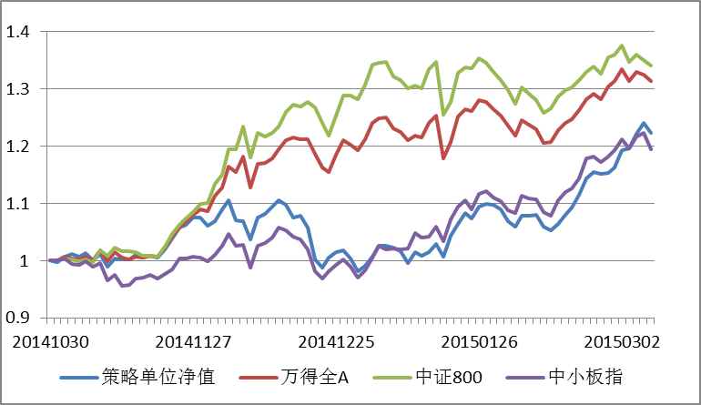
资料来源：Wind数据库，兴业证券研究所

图表43净化的分析师覆盖度+反转多头策略相对市场指数的表现
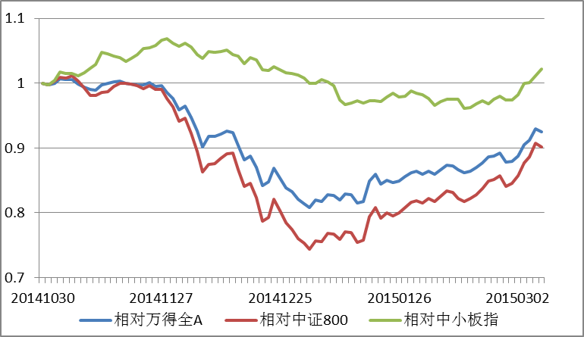
资料来源：Wind数据库，兴业证券研究所

图表44净化的分析师覆盖度+反转多头策略表现统计
 | 策略表现 | 相对万得全A | 相对中证800 | 相对中小板指
总收益率 | 22.37% | -7.47% | -9.85% | 2.20%
年化收益率 | 84.56% | -21.00% | -27.01% | 6.82%
年化波动率 | 24.55% | 18.71% | 24.35% | 11.04%
Sharpe比率 | 3.444 | -1.123 | -1.109 | 0.618
最大回撤率 | 11.18% | 19.70% | 26.41% | 9.99%
胜率 | 59.04% | 50.60% | 51.81% | 48.19%
资料来源：Wind数据库，兴业证券研究所

净化的分析师覆盖度+PB多头策略样本外表现
使用净化的分析师覆盖度较低、PB较低的股票构造的多头策略表现如图表45-47所示，可以看到该策略在过去四个多月的时间里表现持续稳健。

图表45净化的分析师覆盖度+PB多头策略与市场指数的样本外表现比较
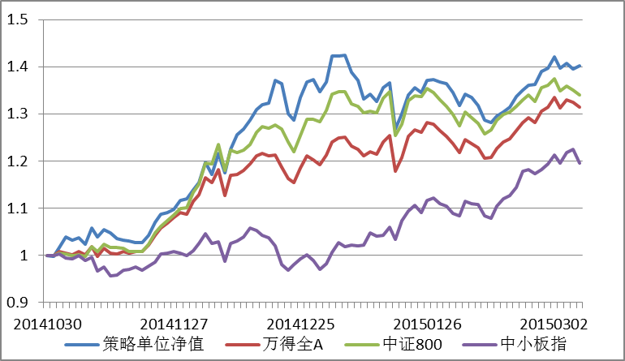
资料来源：Wind数据库，兴业证券研究所

图表46净化的分析师覆盖度+PB多头策略相对市场指数的表现
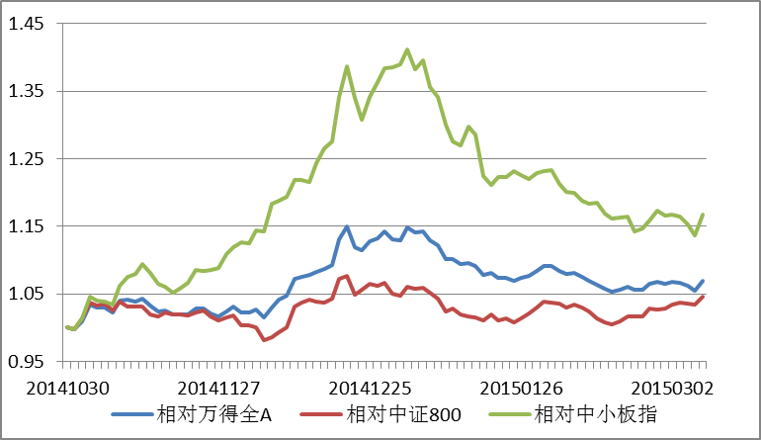
资料来源：Wind数据库，兴业证券研究所

图表47净化的分析师覆盖度+PB多头策略表现统计
 | 策略表现 | 相对万得全A | 相对中证800 | 相对中小板指
总收益率 | 40.13% | 6.92% | 4.62% | 16.76%
年化收益率 | 178.53% | 22.52% | 14.68% | 60.09%
年化波动率 | 31.19% | 14.57% | 14.18% | 25.51%
Sharpe比率 | 5.724 | 1.546 | 1.036 | 2.356
最大回撤率 | 11.08% | 8.32% | 6.64% | 19.51%
胜率 | 61.45% | 53.01% | 50.60% | 55.42%
资料来源：Wind数据库，兴业证券研究所

总结
本文是兴业证券金融工程团队《猎金：Alpha因子探索系列报告》的第五篇。在报告中我们分析了分析师覆盖度因子的作用，发现分析师覆盖度因子对股票有一定的筛选效果，但是这一效果在很大程度上可以被小市值效应解释。进一步，我们剔除市值影响，发现剔除市值影响后的分析师覆盖度因子对股票没有明显的筛选效果。更深入地研究发现，市值中性的分析师覆盖度因子可以反映股票价格的有效性，因此可以在构建选股策略的过程中起到催化作用。我们以简单的三个月反转因子和估值因子PB为例进行了详细的分析。希望我们的研究能够给您的投资带来一些新想法、新思路，也敬请大家期待我们的后续研究成果！
投资评级说明

行业评级 报告发布日后的12个月内行业股票指数的涨跌幅度相对同期上证综指/深圳成指的涨跌幅为基准,投资建议的评级标准为：
推 荐：相对表现优于市场；
中 性：相对表现与市场持平
回 避：相对表现弱于市场

公司评级 报告发布日后的12个月内公司的涨跌幅度相对同期上证综指/深圳成指的涨跌幅为基准,投资建议的评级标准为：
买 入：相对大盘涨幅大于15% ；
增 持：相对大盘涨幅在5%～15%之间
中 性：相对大盘涨幅在-5%～5%；
减 持：相对大盘涨幅小于-5%

机构销售经理联系方式
机构销售负责人 |  |  | 邓亚萍 | 021-38565916 | dengyp@xyzq.com.cn
上海地区销售经理
姓 名 | 办公电话 | 邮 箱 | 姓 名 | 办公电话 | 邮 箱
罗龙飞 | 021-38565795 | luolf@xyzq.com.cn | 盛英君 | 021-38565938 | shengyj@xyzq.com.cn
杨 忱 | 021-38565915 | yangchen@xyzq.com.cn | 王 政 | 021-38565966 | wangz@xyq.com.cn
冯 诚 | 021-38565411 | fengcheng@xyzq.com.cn | 王 溪 | 021-20370618 | wangxi@xyzq.com.cn
地址：上海市浦东新区民生路1199弄证大五道口广场1号楼20层（200135） 传真：021-38565955
北京地区销售经理
姓 名 | 办公电话 | 邮 箱 | 姓 名 | 办公电话 | 邮 箱
朱圣诞 | 010-66290197 | zhusd@xyzq.com.cn | 李 丹 | 010-66290223 | lidan@xyzq.com.cn
肖 霞 | 010-66290195 | xiaoxia@xyzq.com.cn | 郑小平 | 010-66290223 | zhengxiaoping@xyzq.com.cn
吴 磊 | 010-66290190 | wulei@xyzq.com.cn | 刘晓浏 | 010-66290220 | liuxiaoliu@xyzq.com.cn
地址：北京市西城区武定侯街2号泰康国际大厦6层609（100033） 传真：010-66290200
深圳地区销售经理
姓 名 | 办公电话 | 邮 箱 | 姓 名 | 办公电话 | 邮 箱
朱元彧 | 0755-82796036 | zhuyy@xyzq.com.cn | 李 昇 | 0755-82790526 | lisheng@xyzq.com.cn
杨 剑 | 0755-82797217 | yangjian@xyzq.com.cn | 邵景丽 | 0755-82790526 | shaojingli@xyzq.com.cn
地址：深圳市福田区益田路4068号卓越时代广场15楼1502-1503（518048） 传真：0755-82562090
海外销售经理
姓 名 | 办公电话 | 邮 箱 | 姓 名 | 办公电话 | 邮 箱
刘易容 | 021-38565452 | liuyirong@xyzq.com.cn | 徐 皓 | 021-38565450 | xuhao@xyzq.com.cn
龚学敏 | 021-38565982 | gongxuemin@xyzq.com.cn | 陈志云 | 021-38565439 | chanchiwan@xyzq.com.cn
地址：上海市浦东新区民生路1199弄证大五道口广场1号楼20层（200135） 传真：021-38565955

【信息披露】
本公司在知晓的范围内履行信息披露义务。客户可登录www.xyzq.com.cn内幕交易防控栏内查询静默期安排和关联公司持股情况。

【分析师声明】
本人具有中国证券业协会授予的证券投资咨询执业资格并注册为证券分析师，以勤勉的职业态度，独立、客观地出具本报告。本报告清晰准确地反映了本人的研究观点。本人不曾因，不因，也将不会因本报告中的具体推荐意见或观点而直接或间接收到任何形式的补偿。

【法律声明】
兴业证券股份有限公司经中国证券监督管理委员会批准，已具备证券投资咨询业务资格。
本报告仅供兴业证券股份有限公司（以下简称“本公司”）的客户使用。本公司不会因接收人收到本报告而视其为客户。客户应当认识到有关本报告的短信提示、电话推荐等只是研究观点的简要沟通，需以本公司http://www.xyzq.com.cn网站刊载的完整报告为准，本公司接受客户的后续问询。
本公司的销售人员、交易人员以及其他专业人士可能会依据不同假设和标准、采用不同的分析方法而口头或书面发表与本报告意见及建议不一致的市场评论和/或交易观点。本公司没有将此意见及建议向报告所有接收者进行更新的义务。
本公司的资产管理部门、自营部门以及其他投资业务部门可能独立做出与本报告中的意见或建议不一致的投资决策。
本公司系列报告的信息均来源于公开资料，我们对这些信息的准确性和完整性不作任何保证，也不保证所包含的信息和建议不会发生任何变更。我们已力求报告内容的客观、公正，但文中的观点、结论和建议仅供参考，报告中的信息或意见并不构成所述证券的买卖出价或征价，投资者据此做出的任何投资决策与本公司和作者无关。
在法律许可的情况下，兴业证券股份有限公司可能会持有本报告中提及公司所发行的证券头寸并进行交易，也可能为这些公司提供或争取提供投资银行业务服务。因此，投资者应当考虑到兴业证券股份有限公司及/或其相关人员可能存在影响本报告观点客观性的潜在利益冲突。投资者请勿将本报告视为投资或其他决定的唯一信赖依据。
若本报告的接收人非本公司的客户，应在基于本报告作出任何投资决定或就本报告要求任何解释前咨询独立投资顾问
本报告的版权归本公司所有。本公司对本报告保留一切权利。除非另有书面显示，否则本报告中的所有材料的版权均属本公司。未经本公司事先书面授权，本报告的任何部分均不得以任何方式制作任何形式的拷贝、复印件或复制品，或再次分发给任何其他人，或以任何侵犯本公司版权的其他方式使用。未经授权的转载，本公司不承担任何转载责任。

